LÜTFEN DİKKAT…
12.SINIFLAR İÇİN SAYISAL-SÖZEL-EŞİT AĞIRLIK ÖĞRENCİ SAYILARINI 8 NİSAN CUMA GÜNÜNE KADAR EKTEKİ EXCEL ÇİZELGESİNE İŞLEYEREK İLETMENİZ GEREKMEKTEDİR. ZORUNLU OLAN 12.SINIFLAR DIŞINDA 9-10-11.SINIF ÖĞRENCİLERİNİ ÜCRETE TABİ AYNI TARİHTE SINAVA SOKMAK İSTEYEN OKULLAR, AŞAĞIDAKİ TALİMATNAME (Orbim Sistemine Öğrenci Yükleme Talimatnamesi)
DOĞRULTUSUNDA ÖĞRENCİ BİLGİLERİNİ ORBİM SİSTEMİNE TEKRAR GİRMELERİ GEREKECEKTİR. ORBİM SİSTEMİNDE DAHA ÖNCE VAROLAN ÖĞRENCİ BİLGİLERİ SİLİNMİŞTİR.

2015-2016 Eğitim Öğretim Yılı
SAKARYA İL MİLLİ EĞİTİM MÜDÜRLÜĞÜ
LYS DENEME SINAVI UYGULAMA TALİMATI
1-LYS deneme sınavı İlimizdeki 12.sınıf öğrencilerinin Ülke düzeyinde uygulanan sınavlara hazır bulunuşluk düzeylerinin belirleme sınavıdır.

2-LYS deneme sınavı 4-5 MAYIS 2016 günlerinde yapılacaktır.

3-İlçe Milli Eğitim Müdürlükleri LYS deneme sınavı evraklarını 3 MAYIS 2016 (SALI) günü saat 11:00-15:00 saatleri arasında 1.Meslek lisesinden alacaklardır.

4-Okullar sınav evraklarını 3 MAYIS 2016 (SALI) saat 15:30 dan sınav günü saat 08:30’a kadar, İlçe Milli Eğitim Müdürlüklerinden imza karşılığında teslim alacaklardır.Evrakları Okul Müdürü veya görevlendireceği müdür yardımcısı teslim alabilecektir.

5-Deneme sınavının uygulanması süresince herhangi bir aksaklığın yaşanmaması için, öğrencilere duyurulması,düzen,intizam ve güvenliğinden İlçe Milli Eğitim ve Okul Müdürlükleri sorumlu olup azami titizlik gösterilecek ve her türlü tedbir alınacaktır.

6-Okul müdürlükleri Yoklama listesini (EK-1) sınav salonu sayısınca çoğaltarak sınavda görevli öğretmenlere birer nüsha verecek. Öğretmenlerde yoklama listesine öğrencilerin isimlerini yazdırtıp imzalattıktan sonra, optik cevap formlarıyla aynı dönüşüm poşetininin üstüne dosya içinde (sınıf /sınıf) sınav sonunda koyacak ve okul idaresine teslim edeceklerdir. Okul Müdürlükleri de teslim tutanaklarına göre İlçe Milli Eğitim Müdürlüklerine teslim edeceklerdir.Sınıf sınıf gelmeyen ve öğrenci yoklama listesi olmayan okulların okuma değerlendirmesi yapılmayacaktır.(Sınava girmeyen öğrencilerin boş optikleri sınav poşetine kesinlikle koyulmayacaktır.)

7-Okul Müdürlükleri sınav sonunda salonlarından gelen optik cevap formlarını tek poşet içine koyarak kapatacak, mühürleyecek imzalayacak ve( LYS1-LYS2-LYS3-LYS4 de oturum-oturum olarak belirtilerek ) sınav günü saat 14:00e kadar İlçe Milli Eğitim Müdürlüklerine yoklama çizelgeleriyle birlikte teslim edeceklerdir.

8-İlçe Milli Eğitim Müdürlükleri okullardan teslim aldıkları sınav evraklarını sınav günü saat 15:30’a kadar İl Milli Eğitim Müdürlüğü adına 1.Meslek Lisesine teslim edecektir.

9-lys deneme sınav uygulanması okul yönetiminin sorumluluğunda olup, sınavlar aynı saatte dersi olan öğretmenler ile aynı gün işletmelerde koordinatörlük görevi olan öğretmenler tarafından yürütülecektir.

10-Sınav tarihinde eğitim öğretime devam edilecek ara verilmeyecektir.

11-LYS SINAVINDA OPTİK FORMLAR KODLU GELMİYECEKTİR VE ÖĞRENCİLER KODLUYACAKTIR. Gözetmen öğretmenler optik formdaki kodlamaların doğruluğunu kontrol edeceklerdir. OPTİK FORMLARDAKİ KODLANMASI GEREKEN ZORUNLU ALANLAR AŞAĞIDAKİ GİBİDİR.
Ad- Soyad-Numara-Kurum kodu-sınıf-şube ve sınav türü
Sınav türünü kesinlikle işaretlemelilerdir. Yoksa sınav sonuçları sağlıklı bir şekilde çıkmaz.
Yani öğrenciler Girdikleri sınav türünü muhakkak işretlemelilerdir. Örneğin öğrenci LYS-1 Sınavına giriyorsa optik formda LYS-1 kısmını işaretlemelidir.
Sınav sonuçlarının poşetlenmesi
Okullar Lys Sınavlarını her oturumu ayrı bir şekilde poşetleyecektir. Örneğin LYS-1 sınavına giren öğrencilerin optik formları bir poşette olacaktır. Aynı şekilde diğer oturumlarda ayrı poşetlerde olacaktır.HER OTURUMDA AYRI OPTİK KULLANILACAKTIR.

12-LYS deneme sınavında SORU SAYILARI ASLI GİBİ OLACAKTIR..

13-Sınav kitapçıkları A ve B türü olarak düzenlendiğinden yan yana oturan öğrencilere aynı tür kitapçık verilmeyecek, öğrenciler kitapçık türünü kendisi kodlayacaktır ve kurşun kalem dışında bir kalem kullanılmayacaktır.

14-LYS Sınav değerlendirmesinde 4yanlış 1 doğruyu götürecektir.
15-Sınav soru kitapçıkları öğrencilerde kalacaktır.

16-Sınav sonuç analizleri okul zümre toplantılarında değerlendirilecektir.
17-lys deneme sınavı Müdürlüğümüz stratejik planı,İl Milli Eğitim müdürlüğü ve Bilfen Yayıncılık-Kitap sarayı arasında imzalanan sınav protokolü ve valilik onayı çerçevesinde yürütülmektedir.
NOT: Herhangi bir aksaklık durumunda bilfen yayıncılık iletişim bilgileri;
0(505) 779 27 30 0(538) 026 00 76

NOT: Herhangi bir aksaklık durumunda bilfen yayıncılık iletişim bilgileri;
0(505) 779 27 30 0(538) 026 00 76

İL : SAKARYA
GÖZETMEN ADI/SOYADI:…………………………………………………….
İLÇE :…………………………………………….
OKUL :………………………………………….. GÖZETMEN GSM:……………………………………………………………..
SINIF :……………………….
 | ADI-SOYADI | İMZA
1
2
3
4
5
6
7
8
9
10
11
12
13
14
15
16
17
18
19
20
21
22
23
24
25
26
27
28
29
30
31
32
33
34
35
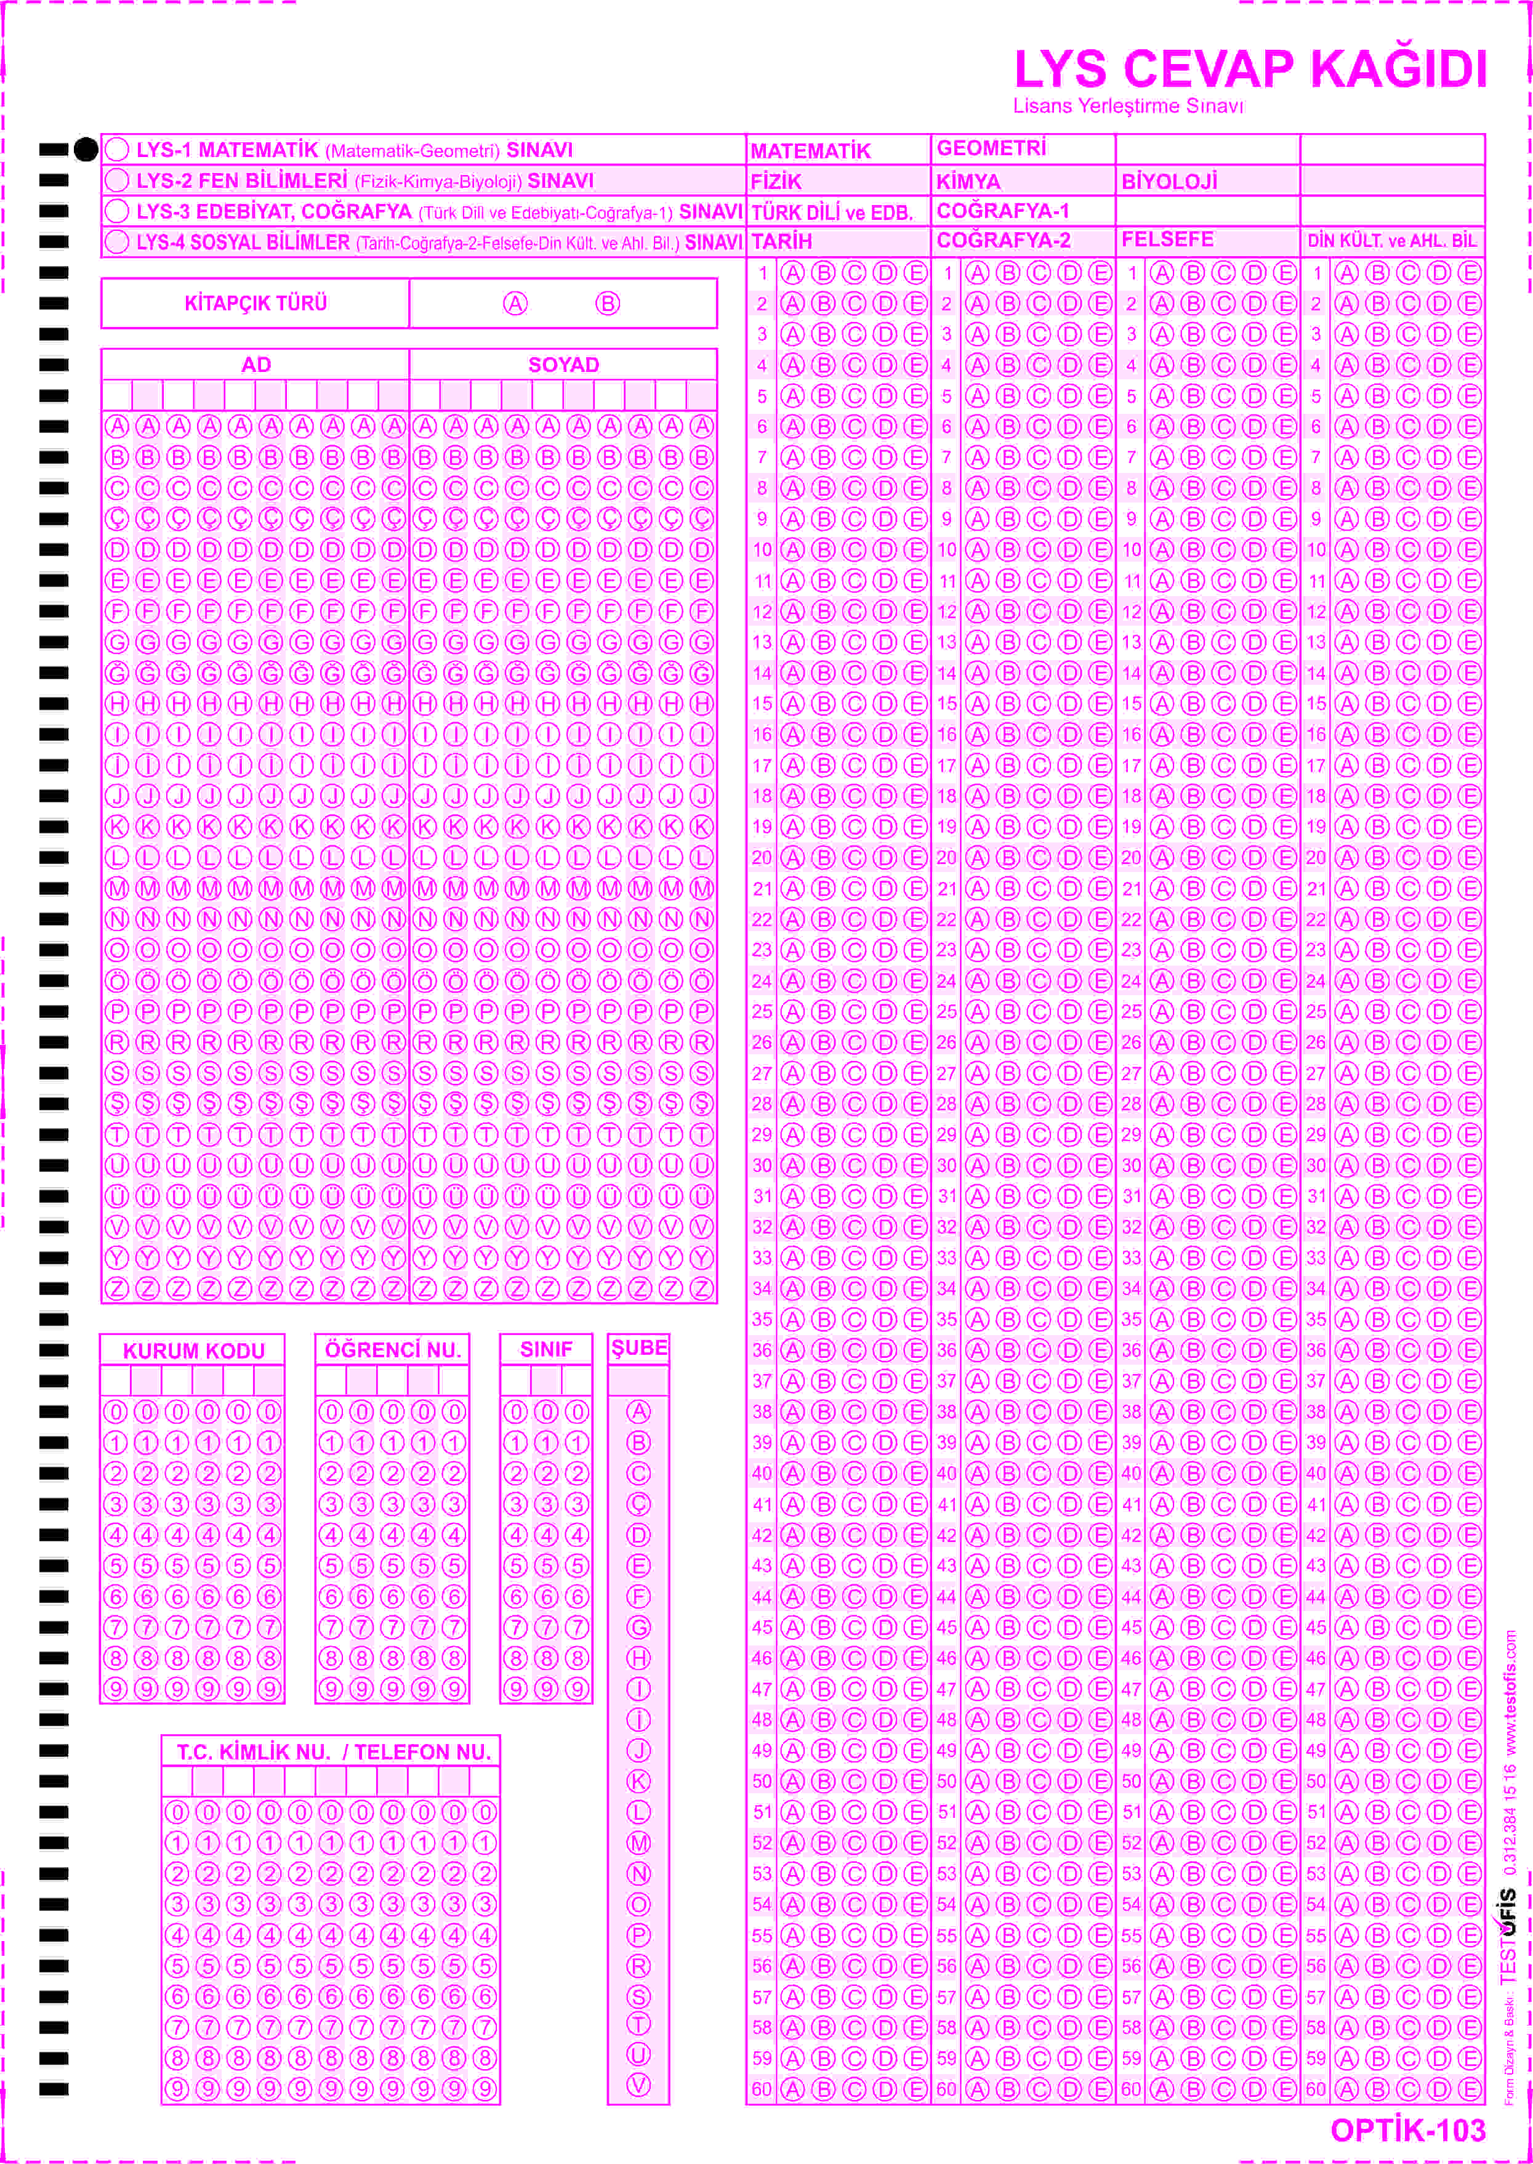

Orbim Sistemine Öğrenci Yükleme
- denemesinavi.bilfenyayincilik.comadresine giriniz.
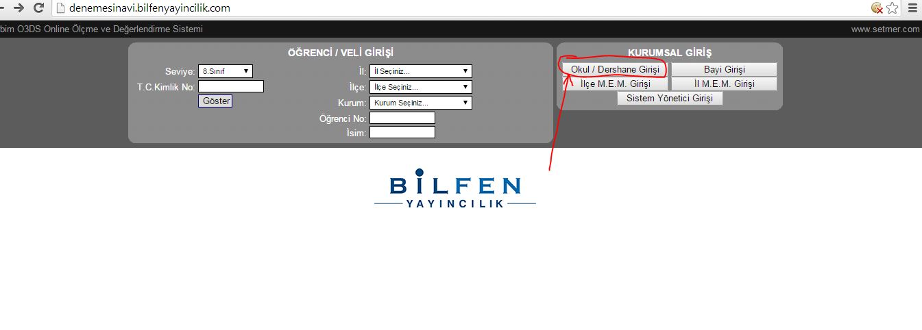
- Açılan ekranda kurumsal giriş bölümünden Okul/Dershane girişini seçiniz.
- İl/İlçe/Kurum bilgilerini seçtikten sonra şifreniz ile giriş yapınız.
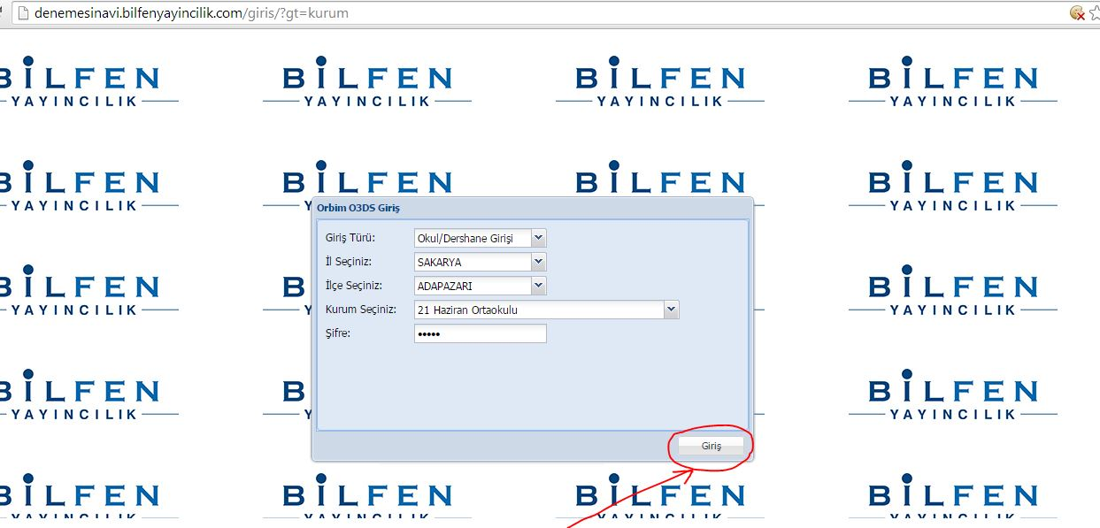
- Açılan ekranın sol kenarında bulunan ana menüden (ağaç yapı) “Öğrenciler” kısmına tıklayınız.
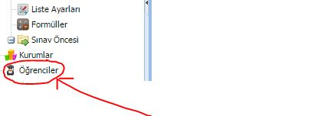
- Yeni bir sekme açılır. Bu sekmede sol üstte Öğrenci Ekle, Yenile ve Excel’den aktar butonları vardır. Alttaki resimde kırmızı okla gösterilen Excel simgesine tıklayınız.

- Aşağıdaki resimdeki gibi bir pencere açılır.
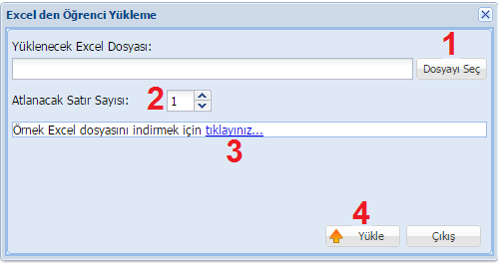

- Resimdeki 3 numara ile belirtilen linke tıklayarak örnek Excel dosyasını indirebilirsiniz. Örnek Excel dosyasında sarı zemin kırmızı yazı ile belirtilen sütunları doldurmak zorunludur. Diğer sütunları isteğinize göre doldurabilirsiniz.
- Excel dosyanız hazır ise resimde 1 numara ile belirtilen Dosyayı Seç butonuna tıklayınız ve Excel dosyanızı seçiniz.
- Eğer dosyalarınızın başında sütun başlıklarını gösteren bir satır var ise Atlanacak Satır Sayısı (resimde 2 numara ile belirtilmiş) bölümünü başlık satırı sayısı kadar doldurunuz. Örnek Excel dosyasında 1 satır başlık kullanıldığı için varsayılan olarak 1 gelir.Böyle bir aksaklıkla karşılaşmak istemiyorsanız lütfen örnek olarak verilen excel çizelgesini değiştirmeden öğrenci bilgilerini girerek okul ismiyle bilgisayarınızın masa üstüne farklı kaydedin.
- Yükle butonuna tıklayarak yükleme işlemini başlatınız. (Resimde 4 numara ile belirtilmiş buton)
Okulların Şifreleri :…….. tür. Şifreleri her okul ilk girişten sonra değiştirebilir.
Herhangi bir sorun ile karşılaşılması durumunda aşağıdaki telefon numaralarını arayabilirsiniz.
Engin Karabulut 0531 774 86 43
KADİR ÖZDEMİR 0538 026 00 76
Bülent özdoğan 0505 779 27 30

